1 ¿Que es Alfabetización Tecnológica?

La alfabetización tecnológica se constituye en propósito inaplazable porque con ella se busca que los individuos estén en capacidad de comprender, evaluar, usar y transformar los objetos y sistemas tecnológicos, como requisito para su desempeño en la vida social y productiva. En otras palabras, y con el propósito de reiterar su importancia y relevancia en la educación

2 ¿Qué es Informática?

Gramaticalmente, el término informático proviene del francés ?Informatique? y se deriva de la combinación de las palabras: Información y Automática. Como ciencia, la informática también es usada como sinónimo de computación. Desde una perspectiva científica la información a través del uso de sistemas computacionales.

3 ¿Qué es Sistema?

Es el conjunto de partes interrelacionadas, Hardware, Software y de Recursos Humanos (humanware). Incluso la computadora más sencilla se clasifica como un sistema, porque pasee al menos dos de estas componentes que trabajen unidos.

4 ¿Qué es Computadora?

Es una máquina capaz de realizar y controlar a gran velocidad cálculos y procesos complicados que requieren una toma rápida, de decisiones mediante la aplicación sistemática de criterios pre-establecidos.

5 ¿Qué es el Desarrollo de los Sistemas Informáticos?

Vistos los conceptos de sistemas e información, se infiere que la unión de estas palabras (sistemas de información), necesariamente describe sistemas objetivo en común es generar o producir información.

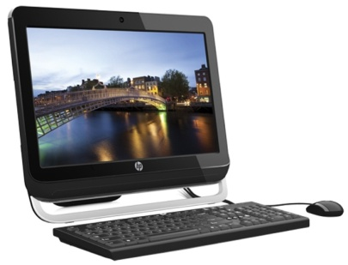

CUESTIONARIO – EJERCICIOS -.

1. Nombre tres sistemas operativos -
2. Qué hace un hipervínculo en una diapositiva ?
3. Cual es el concepto de NUBE digital ?
4. Para que sirve DRIVE ? Nombre 3 utilidades .
5. Nombre 3 dispositivos de entrada .
6. ENVIAR POR EMAIL a [DBEDUCA2014@GMAIL.COM](mailto:DBEDUCA2014@GMAIL.COM)

3 PRESENTACIONES DE POWER POINT , ALMACENADAS EN LA NUBE.

QUE CORRESPONDAN A TRABAJOS TUYOS.